|  |
| --- |
|  |
| Software Architecture Document |
|  |
| CaféApp |

**SYSTEMINTEGRATÖR YHSIPI17/Systemarkitektur**

den 22 maj 2018

Billy Andersson, Malin Albinsson, Muhammad Assaf, Tommy Eriksson

Software Architecture Document

CaféApp

Innehåll

2 Inledning 3

2.1 Syfte 3

2.2 Definitioner och förkortningar TODO 3

2.3 Referenser TODO 3

3 Arkitekturella mål och avgränsningar 3

3.1 Övergripande mål och avgränsningar 3

3.2 Produkter och programspråk TODO 4

3.3 Systemets kringkomponenter TODO 4

3.4 Utvecklingsmiljö och utvecklingsverktyg TODO 4

4 Arkitekturell Representation 5

4.1 Arkitekturella vyer TODO 5

4.2 Use case View (användarfallsvy) 5

4.2.1 Översikt 5

4.2.2 Aktörer 5

4.2.2.1 Kund 6

4.2.2.2 Personal 7

4.2.2.3 Ägare 8

4.2.2.4 Betalning 8

4.3 Logical View (Logisk vy) TODO 9

4.3.1 Översikt TODO 9

4.3.2 Interfacedefinitioner TODO 9

4.3.3 Realisering av användarfall TODO 9

4.3.4 Tjänsteuppdelning TODO 9

4.3.5 Övergripande domänmodell TODO 9

4.4 Process View TODO 9

4.4.1 Översikt TODO 9

4.5 Data View 9

4.6 Deployment View (Driftsättningsvy) 11

4.6.1 Lösningsöversikt 11

5 Icke-funktionella krav 11

5.1 Svarstider och kapacitet 11

5.2 Tillgänglighet 11

5.3 Tillförlitlighet 11

5.4 Förvaltningsbarhet 11

6 Teknisk lösning TODO 12

6.1 Beskrivning TODO 12

6.2 Integration med omvärlden TODO 12

6.3 Felhantering 12

6.3.1 Regler 12

6.3.2 Dataformatering 12

# Inledning

## Syfte

Detta dokument ger en arkitekturell översikt av systemet CaféApp, vars syfte är att hantera såväl beställningar som bakomliggande administration av produkter och försäljningsdata i ett café. Här beskrivs signifikanta beslut som rör systemarkitekturen.

## Definitioner och förkortningar TODO

DFD

JPA

postgreSQL

## Referenser TODO

# Arkitekturella mål och avgränsningar

## Övergripande mål och avgränsningar

Huvudmålet med arkitekturen är att realisera beställarens krav på ett sådant sätt att systemet vid behov enkelt går att bygga ut.

Arkitekturen designas för att uppfylla målet att underlätta hanteringen av beställningar för kund och personal på ett café. Den designas också för att underlätta produkt- och orderadministrationen. Figur 1 visar på en övergripande nivå hur detta är tänkt att fungera.

Kunden skall enkelt vid besök kunna sätta sig ned, och via appen, endera i plattan som finns vid bordet, eller nedladdad till kundens privata mobila enhet, knappa in den produkt denne vill beställa och göra en betalning, allt i applikationen, för att sedan få sin produkt.   
Personalens arbete underlättas då dessa slipper sköta betalningen. Personalen får en notifikation om beställd produkt och till vilket bord som produkten skall levereras.   
Ägaren kan administrera produktutbudet och ta ut rapporter om försäljningen.

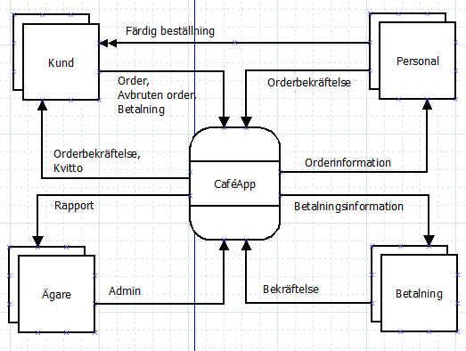

Figur DFD Level 0 – Systemet och dess context

### Interaktion med omvärlden TODO

CaféApp ska vara en applikation som ska fungera på iOS och Android. Vid varje bord finns en platta med applikationen, men den ska också gå att ladda ner till privata mobila enheter.

### Avgränsningar

De huvudsakliga avgränsningarna med avseende på design och implementation är flexibilitet och enkelhet.

## Produkter och programspråk TODO

Följande produkter ingår i systemet:

|  |  |  |  |
| --- | --- | --- | --- |
| Produkttyp | Produkt | Version | Beskrivning |
| Driftskomponent |  |  |  |
| Databashanterare |  |  |  |
| Programspråk | Java | xxx | Suns Javaimplementation |

## Systemets kringkomponenter TODO

## Utvecklingsmiljö och utvecklingsverktyg TODO

Följande miljöer och verktyg kommer att användas för realisering, byggande och tester:

|  |  |
| --- | --- |
| Produkt | Ansvar |
| Eclipse | Programmeringsverktyg (IDE) |
| JUnit | Enhetstestning av kod |
| xxx | Byggstöd och rapporteringsverktyg |

# Arkitekturell Representation

## Arkitekturella vyer TODO

Vid modellering, dokumentation och implementering av ett system är det viktigt att systemet kan betraktas ur olika perspektiv. Vi har därför valt att presentera arkitekturen i fem vyer: Användarfallsvy, Logisk vy, Processvy, Datavy och Driftsättningsvy.

* Use case view har som primärt syfte att gestalta grundläggande användningsfall och därmed identifiera de huvudsakliga systemkraven, samt illustrera och validera den valda designen. Denna vy riktar sig till alla, inklusive applikationens slutanvändare.
* Logical view skall definiera systemets komponenter och interfaces för interaktion och kommunikation, således den funktionalitet som systemet ger slutanvändaren. Detta görs genom klassdiagram och state diagram. Primär målgrupp: designers/utvecklare.
* Process view ska förklara systemprocesserna och hur de kommunicerar och interagerar, fokuserar på runtime, bland annat genom aktivitetsdiagram. Målgrupp: Integratörer och utvecklare.
* Data view visar dataflöden och datastruktur och är främst avsedd för dataspecialister och databasadministratörer.
* Deployment view definierar den fysiska miljön som systemet ska driftsättas i. Deploymentdiagram används för detta. Denna vy riktar sig till de som ansvarar för driften.

## Use case View (användarfallsvy)

### Översikt

En övergripande beskrivning av systemet ur ett funktionellt perspektiv är att en kund kommer in på caféet, använder appen för att titta på menyn, eventuellt granska innehållsförteckningen för någon produkt närmare, väljer produkter att lägga i varukorgen, skickar och betalar beställningen. En notifikation går då till personalen som leverar beställningen till rätt bord. Samtidigt uppdateras lagerstatus för produkterna och ordern registreras i en försäljningsdatabas.   
Ägaren har möjlighet att skapa rapporter så som försäljningsdata och lagerstatus. Vid behov kan ägaren även uppdatera eller lägga till ny produktdata.

### Aktörer

Systemet har fyra olika externa aktörer. Kund, Personal, Ägare och Betalning (exempelvis en bank).

#### Kund

Kunden kan titta på menyn, granska innehållsförteckningen, välja produkter att lägga i varukorgen, titta och ändra i varukorgen och slutligen skicka beställningen, betala och få kvitto.

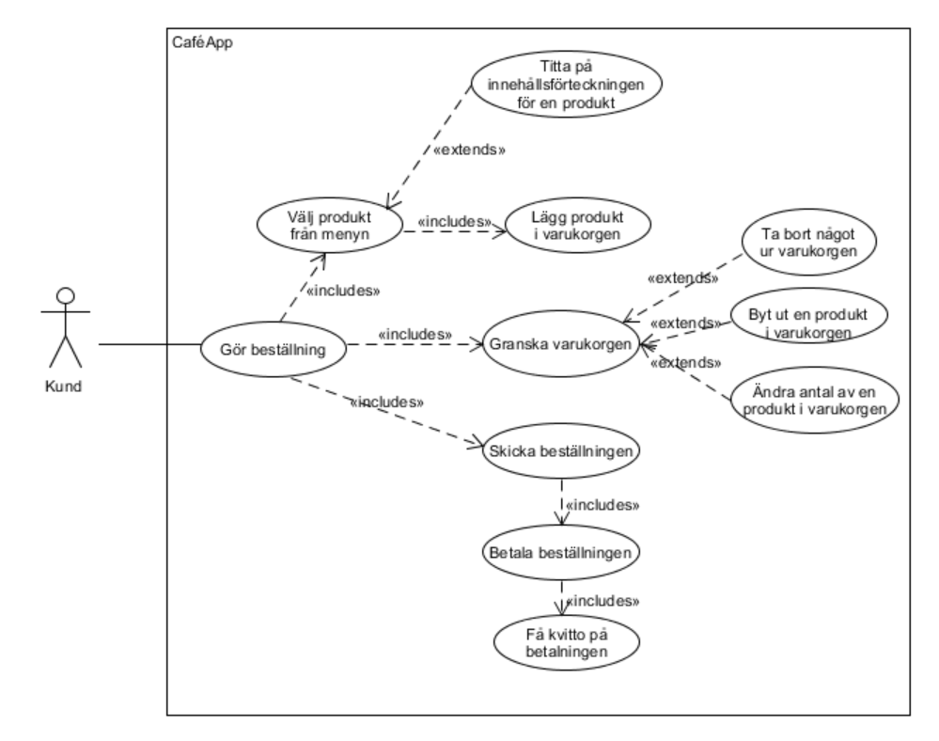

Figur Use cases Kund

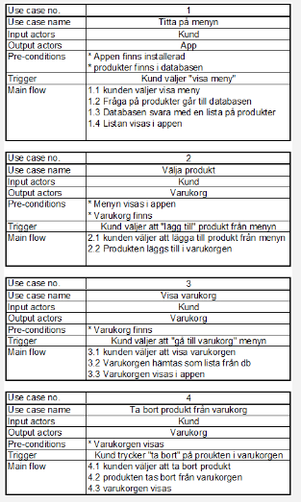

Figur Några use cases för Kund i tabellform

#### Personal

Personalen hanterar beställningen och ser till att kunden får sin mat och dryck. Eftersom kunderna också kan ställa frågor om produkterna direkt till personalen istället för att söka information i systemet ligger *Få fråga om produkt* utanför själva systemet, och då kan de vid behov ta fram information om produkten från systemet.

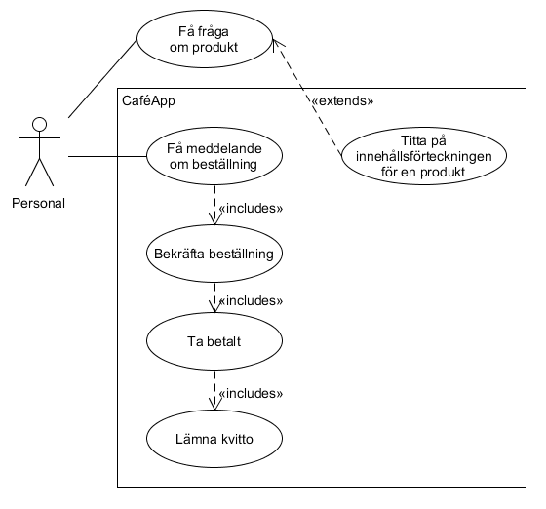

Figur Use Cases Personal

#### Ägare

Ägaren står för det administrativa, lägger till, tar bort och ändrar produkter på menyn och deras pris. Denne kan också ta ut rapporter ur systemet.

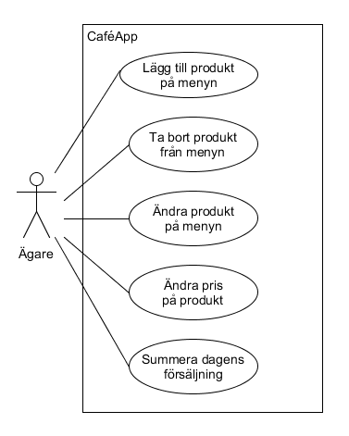

Figur Use Cases Ägare

#### Betalning

Betalningen är en aktör utanför applikationen.

När en betalning sker skickas den till aktören som ger en konfirmation om betalningen gick igenom eller ej.

## Logical View (Logisk vy) TODO

### Översikt TODO

### Interfacedefinitioner TODO

### Realisering av användarfall TODO

Här visas användarfallsrealiseringar för några av de viktigaste användningsfallen.

TODO Sekvensdiagram in här

### Tjänsteuppdelning TODO

### Övergripande domänmodell TODO

## Process View TODO

### Översikt TODO

## Data View

Dataflödesdiagrammet level 1 i Figur 6 illustrerar dataflödet mellan de externa enheterna (Kund, Personal, Ägare och Betalning) och Caféapp-systemet. Systemet inkluderar två databaser, en över de produkter caféet hanterar, och en över försäljningsdata. På den här nivån ser vi fyra processer, en för orderhantering, en för att hämta produktinformation, en för att administrera produkterna och en för att skapa rapporter.

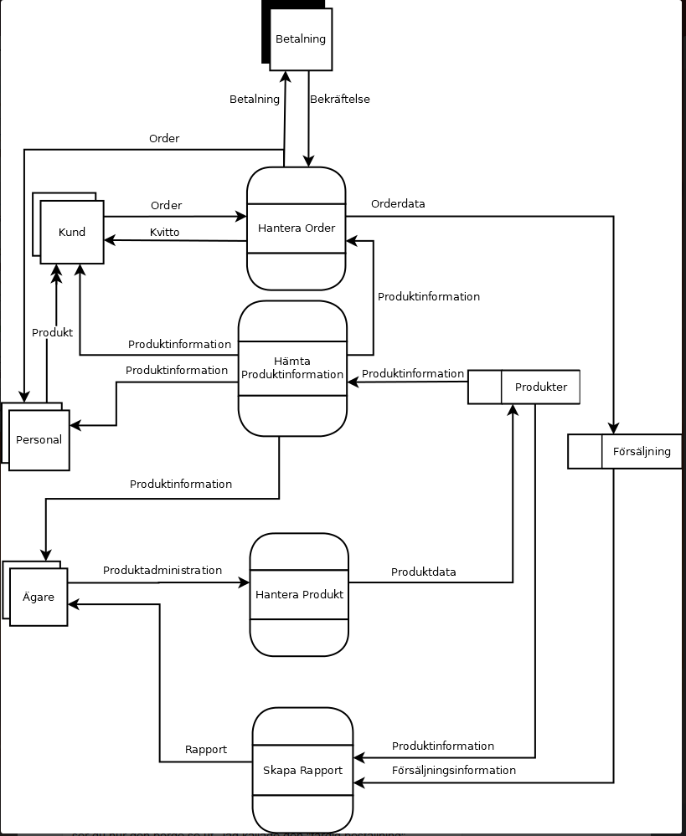

Figur DFD Level 1

Figur 7 och Figur 8 visar databasmodellerna för databasen Produkter (lagrar produktdata) respektive databasen Försäljning (lagrar orderdata). Relationerna mellan tabellerna visas med muliplicitetsförhållandena angivna. Primärnyckeln är understruken.

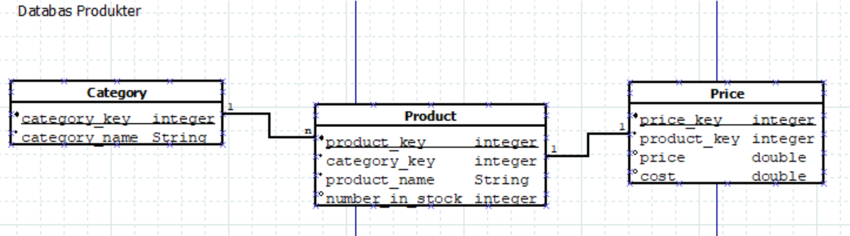

Figur Databasmodell för databasen Produkter

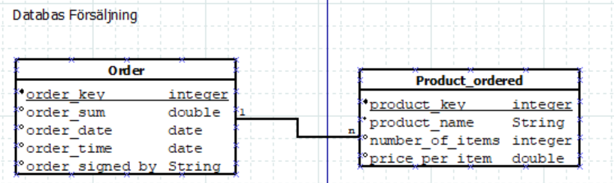

Figur Databasmodell för databasen Försäljning

## Deployment View (Driftsättningsvy)

### Lösningsöversikt

Systemet består av tre fysiska noder, själva applikationen, applikationsservern och databasservern, vilket visas i Figur 9. Som applikationsserver används Linux Ubuntu och för databaserna postgreSQL. Kommunikationen dem emellan sker via jpa.

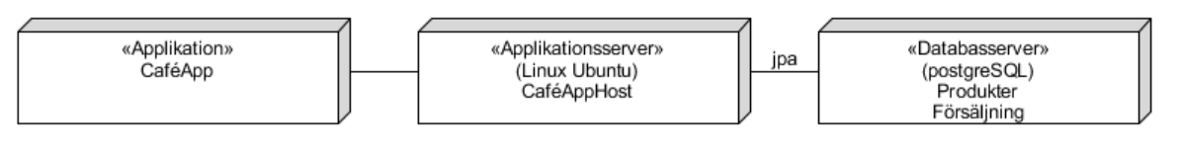

Figur Deployment view diagram

# Icke-funktionella krav

## Svarstider och kapacitet

Från kundens perspektiv ska svarstiden normalt understiga 2 sekunder vid normalbelastning (20 samtidiga kunder). I övriga fall ska svarstiden vara mindre än 8 sekunder.

Systemet ska klara att hantera minst 50 samtidiga användare.

## Tillgänglighet

För kunden ska systemet vara tillgängligt minst under caféets öppettider. För personal och ägare ytterligare minst från två timmar innan caféet öppnar, samt fyra timmar efter stängning för att möjliggöra administrativa uppgifter.

Användargränssnittet ska vara intuitivt.

## Tillförlitlighet

Systemet bör gå att drifta med redundans.

## Förvaltningsbarhet

Det ska finnas separata miljöer för utveckling, test och produktion.

# Teknisk lösning TODO

## Beskrivning TODO

## Integration med omvärlden TODO

## Felhantering

Javas Exceptions används för felhantering i applikationen.

### Regler

När ett fel inträffar ska problemet i första hand åtgärdas. Om felhanteringsrutinen inte kan åtgärda problemet ska det kastas vidare.

De fel som kastas ska i första hand vara egendefinierade, för att dölja implentationsdetaljer som inte bör framgå i det publika användargränssnittet. På så vis förbättras också systemets underhållsbarhet.

### Dataformatering

Datum skall formateras till ÅÅÅÅ-MM-DD format, t ex 2018-07-12.

Data som saknar värde, exempelvis en tom sträng, ska returneras som *null*.